

 TRƯỜNG ĐẠI HỌC THUỶ LỢI

------o0o------

## ĐỀ TÀI :

**WEB TRÀ SỮA CHO TÂM HỒN**

**Môn học : Công Nghệ Web Và Hệ Thống Thông Tin**

**Giảng viên hướng dẫn: Kiều Tuấn Dũng**

***Nhóm sinh viên thực hiện:***

***Phạm Thị Hà-56th2- 1451061982***

***Hoàng Thị Thùy-56th3- 1451062067***

🙢🙢🙢

Hà Nội, ngày 24/5/2017

**MỤC LỤC**

ĐỀ TÀI : 1

CHƯƠNG I: GIỚI THIỆU ĐỀ TÀI 3

**1.** **Tổng quan** 3

**2.** **Các công nghệ sử dụng trong đề tài** 3

**3.** **Tài liệu tham khảo** 3

CHƯƠNG II: PHÂN TÍCH CHỨC NĂNG HỆ THỐNG 4

**1.** **Mô tả chức năng** 4

**a)** **Đọc truyện** 4

**b)** **Tìm kiếm bài viết** 4

**2.** **Mô hình dữ liệu quan hệ** 4

**3.** **Danh sách bảng** 4

**a.TheLoai** 4

**b. TacGia** 4

**c.BaiViet** 4

CHƯƠNG III: THIẾT KẾ GIAO DIỆN 6

**1.** **Trang chủ** 6

**1.** **Kết quả đạt được** 8

**2.** **Hướng phát triển đề tài** 8

PHÂN CÔNG THỰC HIỆN CỦA CÁC THÀNH VIÊN 9

# **CHƯƠNG I: GIỚI THIỆU ĐỀ TÀI**

1. **Tổng quan**

Như ta đã biết, đời sống ngày cảng được cải thiện, nhu cầu giải trí ngày càng cao, đa dạng các phương diện, trong đó việc đọc sách báo truyện qua internet cũng là một trong những phương thức để giải trí được nhiều người yêu thích. Để đáp ứng được nhu cầu đó, Trà sữa cho tâm hồn chính là một trong những trang web được các bạn trẻ yêu thích đọc sách báo truyện tin tưởng.

1. **Các công nghệ sử dụng trong đề tài**

* Phần mềm Sublime Text 3
* Phần mềm Wamp
* Các phần mềm trình duyệt
* …

1. **Tài liệu tham khảo**

* <https://www.w3schools.com/cssref/css_selectors.asp>
* …

# **CHƯƠNG II: PHÂN TÍCH CHỨC NĂNG HỆ THỐNG**

1. **Mô tả chức năng**
2. **Đọc truyện**
3. **Tìm kiếm bài viết**

**-**giúp cho người đọc có thể tìm kiếm bài viết muốn đọc một cách dễ dàng hơn

1. **Mô hình dữ liệu quan hệ**

-TheLoai(maTL,tenTL)

-TacGia(maTG,tenTG)

-BaiViet(maBviet, maTG, maTL, tieuDe, noiDung, ngayDang, hinhAnh)

-User(id, username, pass, quyen)

1. **Danh sách bảng**

### **a.TheLoai**

|  |  |  |  |  |  |
| --- | --- | --- | --- | --- | --- |
| **STT** | **Thuộc tính** | **Kiểu** | **Độ dài** | **Ý nghĩa** | **Mô tả** |
| 1 | maTL | Number | Int | Khóa chính | Mã thể loại |
| 2 | tenTL | Text | 50 |  | Tên thể loại |

### **b. TacGia**

|  |  |  |  |  |  |
| --- | --- | --- | --- | --- | --- |
| **STT** | **Thuộc tính** | **Kiểu** | **Độ dài** | **Ý nghĩa** | **Mô tả** |
| 1 | maTG | Number | Int | Khóa chính | Mã tác giả |
| 2 | tenTG | Text | 50 |  | Tên tác giả |

### **c.BaiViet**

|  |  |  |  |  |  |
| --- | --- | --- | --- | --- | --- |
| **STT** | **Thuộc tính** | **Kiểu** | **Độ dài** | **Ý nghĩa** | **Mô tả** |
| 1 | maBviet | Number | Int | Khóa chính | Mã bài viết |
| 2 | maTG | Number | Int | Khóa ngoại | Mã tác giả |
| 3 | maTL | Number | Int | Khóa ngoại | Mã thể loại |
| 4 | tieuDe | Text | 50 |  | Tiêu đề |
| 5 | noiDung | Text | 8000 |  | Nội dung |
| 6 | ngayDang | Date |  |  | Ngày đăng |
| 7 | hinhAnh | longblob |  |  | Hình ảnh |

**d.User**

|  |  |  |  |  |  |
| --- | --- | --- | --- | --- | --- |
| **STT** | **Thuộc tính** | **Kiểu** | **Độ dài** | **Ý nghĩa** | **Mô tả** |
| 1 | id | Number | Int | Khóa chính | Mã người dùng |
| 2 | username | Text | 40 |  | Tên người dùng |
| 3 | pass | Text | 40 |  | Mật khẩu |
| 4 | quyen | Text | 20 |  | Quyền |

# **CHƯƠNG III: THIẾT KẾ GIAO DIỆN**

1. **Trang chủ**

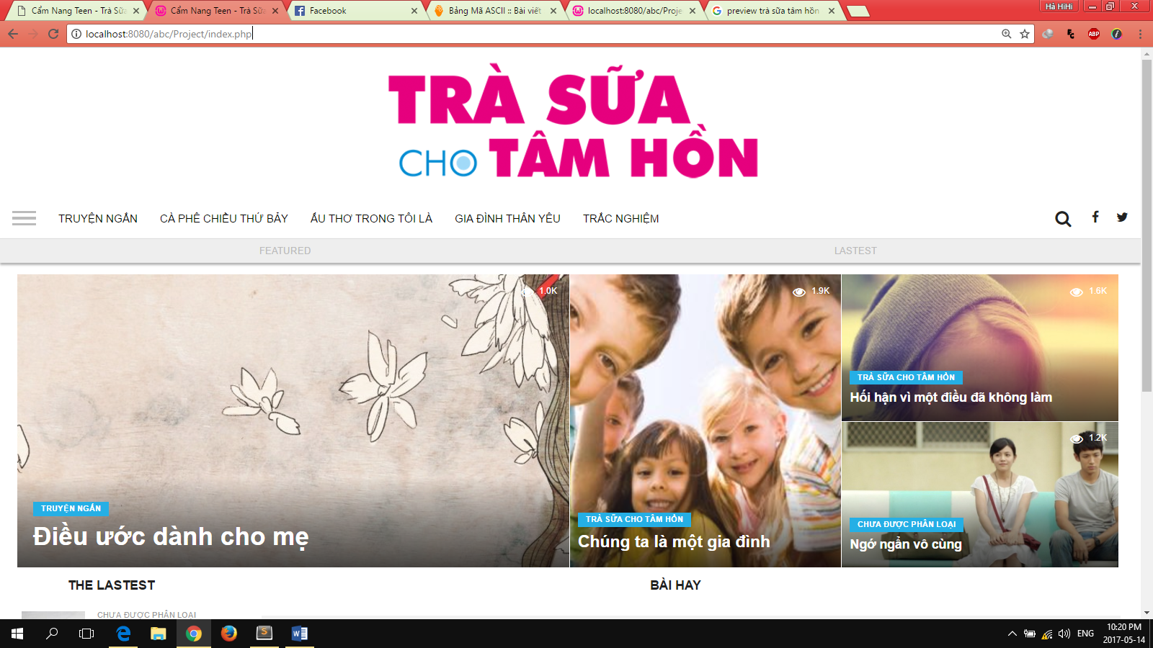

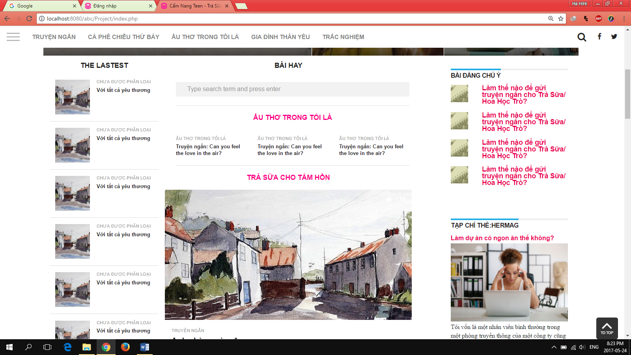

**Footer**

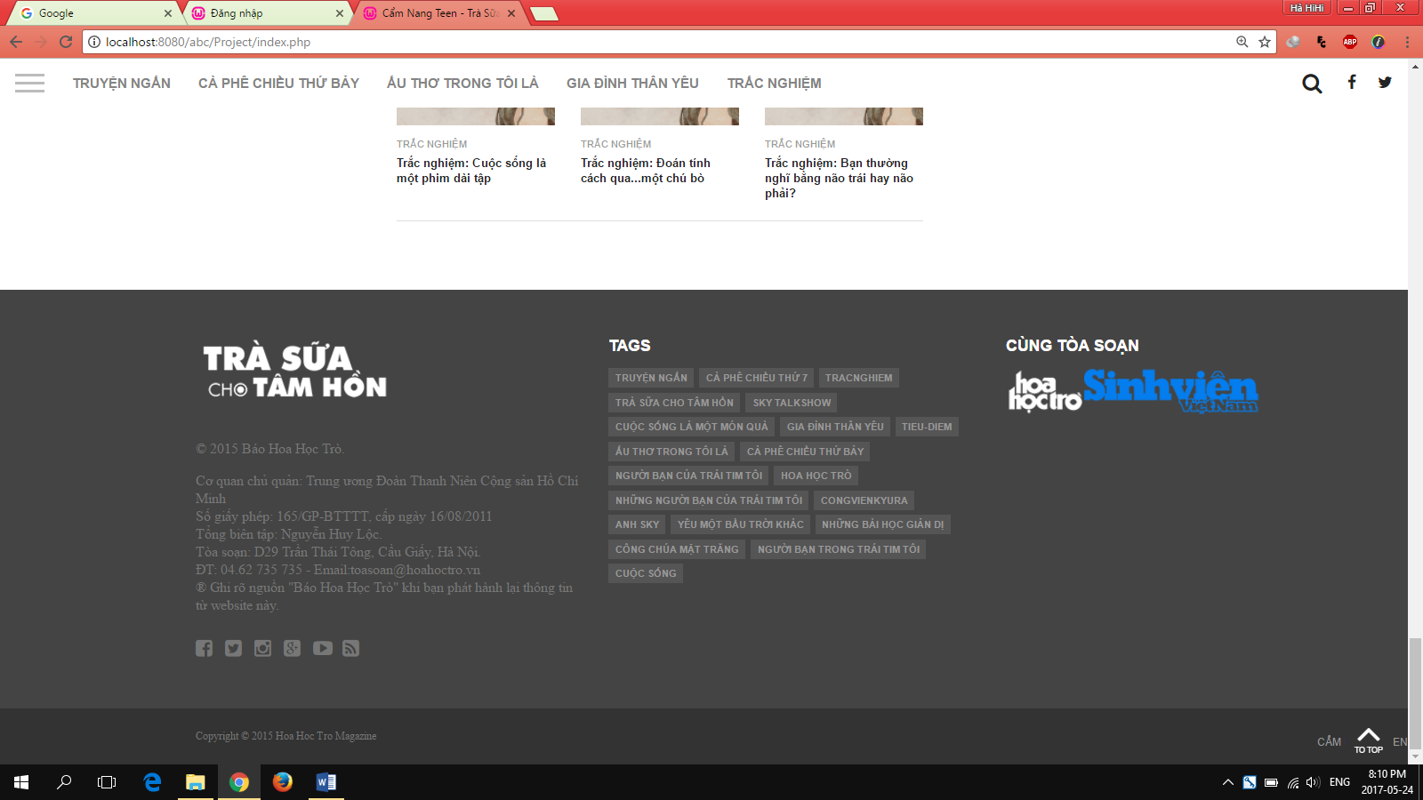

**2.Form đăng nhập**

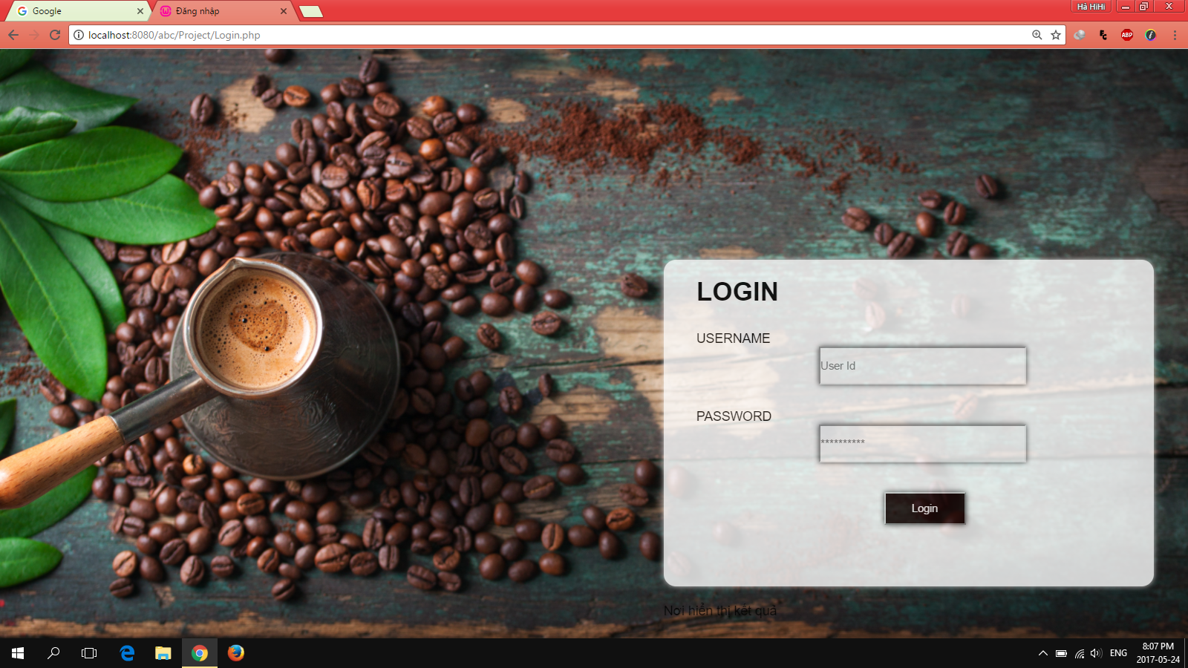

**CHƯƠNG IV: KẾT LUẬN**

1. **Kết quả đạt được**
2. **Hướng phát triển đề tài**

# **PHÂN CÔNG THỰC HIỆN CỦA CÁC THÀNH VIÊN**

|  |  |
| --- | --- |
| Thành viên | Công việc |
| Phạm Thị Hà | Trang chủ, login |
| Hoàng Thị Thùy | Footer |